تكملة الفصل الثالث

تبويب البيانات الجغرافية

تبويب البيانات على هيئة فئات:
– مراحل تبويب البيانات على هيئة فئات في جدول تكراري :
1 – نأتي بعدد الفئات :
نفرض أن عدد الفئات هو 5 أو 6 أو 7 أو 8 أو 9 أو 10 .
2- نأتي بالمدى في التوزيع التكراري :
أكبر قيمة في التوزيع – أصغر قيمة في التوزيع

3 – نأتي بطول الفئات :

المدى
طول الفئة = ـــــــــــ
عدد الفئات

مثال : البيانات التالية توضح أطوال 50 طريق من الطرق الفرعية كم ، والمطلوب عرض هذه البيانات في صورة جدول تكراري .

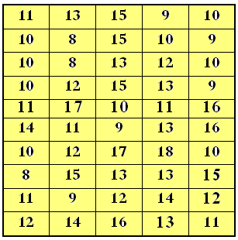

1- حساب المدى : المدى = 18 – 8 = 10 لأن المدى هو الفرق بين أكبر قيمة وأصغر قيمة في التوزيع .
2- تحديد عدد الفئات :
نفرض أن عدد الفئات هو 7 مثلا
3 – نأتي بطول الفئة :
طول الفئة = = = 1.4 = 2
وتكون الفئات كما يلي :
الحد الأعلى للفئة الأولى = الحد الأدنى للقيم + طول الفئة
= 8 + 2 = 10 وتكتب هكذا (8 - 10)
وبنفس الطريقة تكون الثانية (10- 12) ، ( 12- 14) ، (14- 16) ، (16- 18) ، (18- 20) .

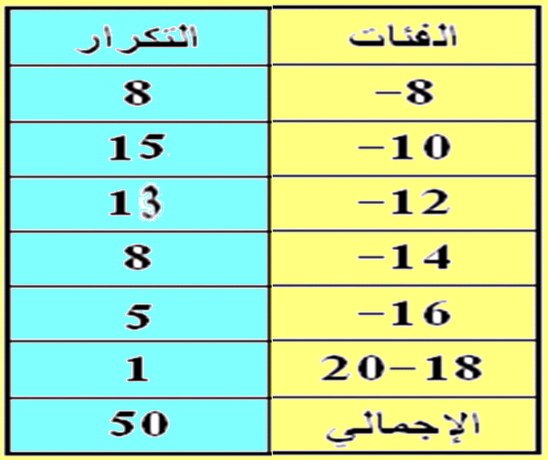

مثال : فيما يلي أطوال الروافد النهرية من الرتبة الثالثة لأحد النظم النهرية ( كم ) ، والمطلوب وضعها في جدول تكراري بسيط .

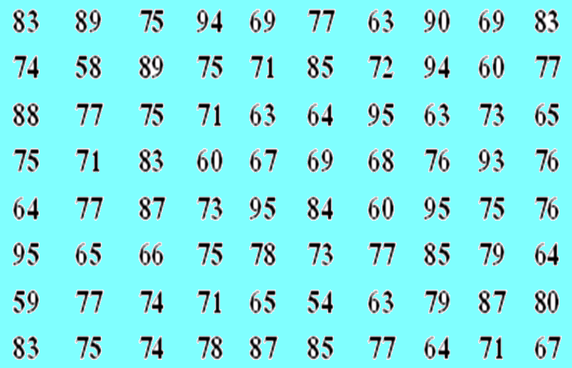

المدى = 95 – 54 = 41

2 - تحديد عدد الفئات :
نفرض أن عدد الفئات هو 8

المدى 41
طول الفئة = ــــــــــــــــ = ـــــــــ = 5.125 = 5 تقريبا
عدد الفئات 8

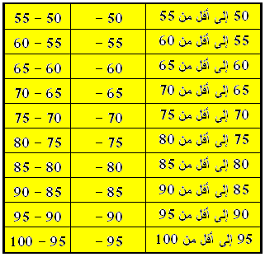
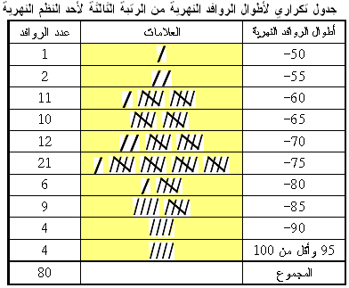

وأحياناً يكون من المفيد وضع التكرارات في صورة نسب وهي التكرارات النسبية ونحصل عليها بقسمة التكرار في كل فئة على مجموع التكرارات الكلية .
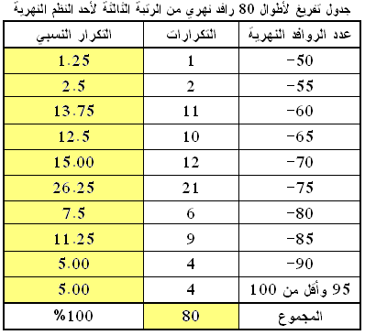

–
تبويب البيانات في صورة تكرارات نسبية :

التكرار الأصلي
التكرار النسبي = ـــــــــــــــــــــــــــــ
مجموع التكرارات
جدول التوزيع التكراري النسبي ( عدد الأفراد في الأسر ) :
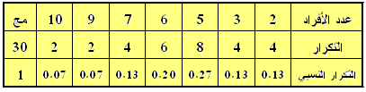
د- تبويب البيانات في شكل جدول تكراري متجمع :
جدول تكراري متجمع صاعد :
- نضيف إلى الفئات فئة قبل الأولى .
- نضيف عمودين : الأول يبين " أقل من الحد الأعلى للفئة " والثاني خاص بالتكرار المتجمع الصاعد .
- نحسب التكرار المتجمع الصاعد ، فبالنسبة لأقل من 40 جنيه يكون التكرار المتجمع الصاعد = صفر .
ويمكن إيجاد التكرار المتجمع الصاعد النسبي بقسمة كل تكرار متجمع صاعد على مجموعة التكرارات .

- 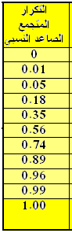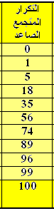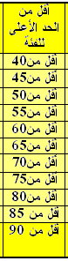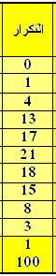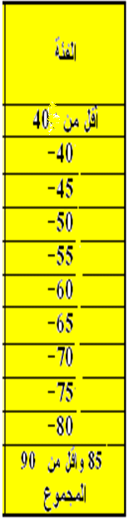
- جدول تكراري متجمع هابط:
التكرار المجتمع الهابط للدخل الشهري لعدد 100 أسرة في حي من أحياء مدينة القاهرة :

